大学生创新训练项目申请书

项目编号
项目名称 耐热樱花引种长沙的适应性研究
项目负责人 刘城 联系电话 15174497952
所在学院 东方科技学院
学 号 201841937315 专业班级 园林三班
指导教师 于晓英
E-mail
申请日期 2020.06.20
起止年月 2020.07.01-2022.06.30
湖南农业大学东方科技学院

  - 基本情况
项目  名称 |  | 耐热樱花引种长沙的适应性研究
所属  学科 |  | 学科一级门： |  |  | 园艺 |  |  |  |  | 学科二级类： |  |  | 理科
申请  金额 |  | 10000元 |  |  |  | 起止年月 |  |  | 2020.07.01-2022.06.30
负责人  姓名 |  | 刘城 |  | 性别 |  | 女 |  | 民族 | 白 |  |  | 出生年月 |  |  | 2000.10.26
学号 |  | 201841937315 |  | 联系  电话 |  | 宅： 手机: 15174497952
指导  教师 |  | 于晓英 |  | 联系  电话 |  | 宅： 手机:13975882461
负责人曾经参  与科研的情况 |  |  | 无
指导教师承担  科研课题情况 |  |  | （1）湖南省科技厅重点研发项目，2016NK2100，品牌花卉盆栽盆景关键技术研究，2016/01-2017/12，20万元，已结题，主持  （2）湖南省教育厅一般项目，15C0662，红豆杉细胞系紫杉醇代谢差异机制研究，2015/01-2017/12，0.8万元，已结题，参加  （3）望城县茶亭镇人民政府技术服务项目，合同编号13151，望城县茶亭镇“花海”规划，2012/01-2014/12， 2万元，已结题，主持  （4）国家自然基金面上项目，31071826，DREB和XET基因聚合表达调控月季耐寒和生长的分子基础，2011/01-2013/12，33万元，已结题，参加  （5）湖南省科技厅成果转化重点项目，2011CK2007，瓜叶菊种源保优及优质高效生产栽培示范与推广，2011/01-2014/12，30万元，已结题，主持
指导教师对本项目的支持情况 |  |  | （1）指导完成实验方案的设计；（2）为樱花的引种试验提供条件；（3）培训项目组成员进行实验室操作
项  目  组  主  要  成  员 | 姓 名 |  | 学号 |  |  |  | 专业班级 |  |  |  | 所在学院 |  |  | 项目中的分工
 | 邹慧 |  | 201841937311 |  |  |  | 18级园林三班 |  |  |  | 东方科技学院 |  |  | 材料处理
 | 陈蕊澜 |  | 201841937318 |  |  |  | 18级园林三班 |  |  |  | 东方科技学院 |  |  | 实验操作
 | 王奕清 |  | 201941913130 |  |  |  | 19级动医一班 |  |  |  | 东方科技学院 |  |  | 记录观察
 | 魏豪辉 |  | 201841937128 |  |  |  | 18级园林一班 |  |  |  | 东方科技学院 |  |  | 材料采集及筛选
  - 立项依据（可加页）
- 项目简介
长沙被誉为“四大火炉”之一，夏季气候炎热，许多常见的樱花品种都不适应这种高热的气候条件，导致其夏季叶片发黄，脱落，长期处于耷拉的病态，严重影响树体的健康和景观表现。如松月樱，关山晚樱在长沙地区八九月份时叶片基本光秃。耐热性较强一些的染井吉野樱到八九月份时，中下部叶片大面积发黄脱落，上部叶片也常处于耷拉状态。夏季高温对树体造成伤害后，至秋季气候凉爽时容易发生秋梢和开花，大量消耗树体营养，到冬季时又会给树体造成二次伤害。因此南方高热地区应引种耐热樱花种和品种进行适应性研究，从中筛选出耐热性好，抗逆性强，观赏效果佳的种和品种进行推广应用。
- 研究目的
引种耐热樱花种和品种至长沙进行适应性研究和繁殖技术研究，从中筛选出能适应长沙炎热气候的樱花种和品种进行扩繁和推广应用。
- 研究内容
中国拥有全世界最多的原生樱属植物，有48种以及10个变种，其中最耐热的原生樱属植物当属钟花樱、台湾寒绯樱（钟花樱的变种）和尾叶樱。其中尾叶樱是白色花，国内应用较少，而钟花樱和台湾寒绯樱拥有多种优良特性，如花色红艳，耐热性好，花期早，抗逆性强等。因为这些优良而关键的特性，钟花樱和台湾寒绯樱成为了重要的杂交亲本培育了众多樱花品种，这些品种红或粉色，成为一个系列，因此钟花樱被称为“早樱之母”。南方高热地区应栽培钟花樱系列品种为佳。
目前国内钟花樱系列栽培的种和品种有，钟花樱（福建山樱花）、台湾寒绯樱（中国红）、台湾红粉佳人（广州樱）、八重寒绯樱（牡丹樱）、才力樱（阿龟樱）、大渔樱、香水樱、河津樱、椿寒樱、大寒樱、大寒垂枝樱等
其他耐热樱花种和品种有，台湾红粉染井吉野樱、小乔，垂枝樱（彼岸系原生种）等
- 国、内外研究现状和发展动态
1.国内
虽然我国拥有丰富的樱属植物资源，但研究利用和育种工作起步较晚。目前园艺园林应用仍以日本樱花品种为主。值得可喜的是，近十年来，我国园艺园林工作者对钟花樱的认识和研究不断加深，培育出了台湾红粉佳人、八重寒绯樱、垂枝中国红、闽红一号等系列新品种，并在苗圃、园林和园艺中得到较快推广和应用。在苗圃生产中出现一批专注于耐热樱花生产和研究的公司，如福建龙岩乔森农业发展有限公司；在园林应用中，运用台湾红粉佳人的永福樱花茶园是最好的展示案例；在园艺业中，中国红、八重寒绯樱等春节期间开放的大红色品种以切花进如入年宵花市场。虽然我国目前对耐热樱花的研究取得了一定成就，但仍然处于起步阶段，依旧任重道远。
2.国外
樱花在世界各地广泛栽培。尤其在日本，从平安时代（1511—1992）起，日本的观赏植物便由樱花取代梅花而被奉为国花。到现代的日本已经形成了具有极大观赏价值的大量樱花品种群，全国各地普遍种植，其中钟花樱组就是其中一个重要的品种群。
在欧美，园艺学家也利用钟花樱培育出了许多新品种，其代表有才力樱。在欧美得到广泛应用，代表景区有美国宇航局访客中心。该品种耐热又耐寒，抗逆性强，需冷量低，开花早，花量大，花期长，落叶较晚，且秋叶火红长达十余天，观赏价值极高。
- 创新点与项目特色
1.项目的创新点
1.1通过引种耐热樱花种和品种至长沙进行适应性研究从而筛选出适于长沙炎热气候条件的樱花种和品种，并逐步推广，取代在炎热气候条件下耐热性差和景观表现差的樱花品种。
1.2通过耐热樱花繁殖技术研究，找出最适合的繁殖方法，确保耐热樱花特性的正常表达，克服常见樱花品种在炎热夏季黄叶落叶，凉爽秋季抽梢开花的不良后果。
2.项目的特色
2.1耐热樱花种和品种花色丰富，有白色、粉红色、绯红色、大红色和渐变色等，能够满足多种景观和审美需求。像钟花樱、台湾寒绯樱、八重寒绯樱的大红色更为符合中国民众的审美。
2.2耐热樱花种和品种的耐热性好，抗逆性强，需冷量低，花期早，花量大，移栽成活率高，管理养护成本低，适合于各类园林景观中应用。
2.3耐热樱花种和品种在气候条件适于其生物学特性时，可实现早春观花，部分种和品种春末夏初观果，秋季观叶，是难得的集观花，观果，观叶于一体的优良花木。
2.4目前樱花切花市场开始萌芽。花期早，花色大红的八重寒绯樱、钟花樱、台湾寒绯樱在春节期间开放，其鲜切花枝已进入年宵花市场。花色粉红，花量极大的香水樱、大渔樱、才力樱等品种的花枝进也已经进入插花领域和鲜切花市场。
- 技术路线、拟解决的问题及预期成果
1.项目技术路线
1.1耐热樱花引种长沙的适应性研究技术路线
（1）耐热樱花种和品种。钟花樱、台湾寒绯樱、八重寒绯樱、台湾红粉佳人、才力樱、大渔樱、香水樱、河津樱、大寒垂枝樱、椿寒樱、大寒樱、闽红一号、台湾粉红染井吉野樱等
（2）2020年10月底前引种当年已开花的耐热樱花种和品种各3株至湖南农业大学，并采取相关栽培管理措施保证其成活。成活后采取统一的管理措施，尽量减少人为干预，保证其生物学特性能够得到充分体现。
（3）观察周期。2021年2月至2021年落叶后。制定详细的记录表格，主要包括物候期、生长发育节律、生长表现、病虫害发生等信息，并且与学校常见的樱花品种做对照进行定期观察记录。
1.2耐热樱花繁殖技术研究路线
1.2.1嫁接
1.2.1.1生长期腹芽接对耐热樱花种和品种芽接成活率的影响
（1）试验时间：试验时间为2021年5月15日、6月15日、7月15日、8月15日、9月15日这5个时间点。
（2）材料处理：将耐热樱花种和品种的枝条去掉两端，留芽口饱满的中间部分，并去掉所有叶片，只留叶柄，然后将枝条基部浸泡在清水中备用。
（3）试验操作：在砧木距离地面10cm处选择光滑面，从上向下稍带木质部削出一个2.5～3cm的切面，然后将切开的带木质部的树皮的上部斜切掉，留下部0.5cm左右。在接穗芽的背面稍带木质部削出一个2.5～3cm的切面，然后在芽的下方0.8～1cm处成45°角斜切断至芽背后的切面，芽的上方同步骤操作。将接芽插入砧木，贴合形成层，然后用嫁接膜绑缚，留出芽眼。设3次重复，每次处理嫁接30株。
1.2.1.2休眠期切接对耐热樱花种和品种枝接成活率的影响
（1）试验时间：试验时间为2021年10月15日、11月15日、12月15日；2022年1月15日、2月15日。
（2）材料处理：随采随用，取耐热樱花种和品种一年生枝条中间芽口饱满部位。
（3）试验操作：用枝剪将砧木距离地面10cm处水平剪断，然后选择砧木比较光滑的一面用嫁接刀向上削去少许横切面，然后再沿横切面切口的内边缘垂直下切2.5cm，要求切面光滑平直不起毛。嫁接时还需要注意去除掉接穗上的花芽。从接穗的背芽面切入木质部的1/3，削成2.5cm的大斜面，另一面则削成0.5cm的小斜面，削面也要光滑平直不起毛，然后留芽1～2个，在顶端第一个芽上方1cm处剪断接穗。将削好的接穗插入砧木中，大斜面对齐砧木的形成层，如果接穗较小，只需要对齐一边的形成层即可，同时要注意留白0.2～0.3cm，然后用嫁接膜绑缚好，接穗顶端剪切口也用嫁接膜盖好，以减少接穗水分的散失。设3次重复，每次处理嫁接30株。
1.2.1.3不同沙藏时间对耐热樱花种和品种炮焾接插条扦插成活的影响
（1）试验时间：试验时间为2021年10月15日、11月15日、12月15日；2022年1月15日、2月15日这5个时间点。
（2）材料处理：将钟花樱一年生实生苗修剪成10cm左右一段，基部浸泡清水备用。
（3）试验操作：以钟花樱枝段为无根砧木，采用切接法嫁接耐热樱花种和品种，每30枝一捆，为一个样本。将嫁接好的枝段消毒后进行沙藏，统一于2月15日进行扦插。密插在以蛭石为基质的塑料花盆中，每盆扦插25枝，每个样本扦插2盆，不覆盖透明塑料薄膜，置于学校花卉基地大棚中。设3次重复，每次处理嫁接沙藏30株。
1.2.2扦插
1.2.2.1不同种类、浓度植物生长调节剂对耐热樱花种和品种嫩枝扦插生根的影响
（1）试验时间：嫩枝扦插的时间为2021年5月15日至6月1日间均可。
（2）材料处理：将耐热樱花种和品种当年生、健壮、无病虫害的半木质化枝条剪成10-15cm长的插条。插条上下两端都剪成平剪口，上端平剪口下的第一个芽留叶片1/2，其余芽口处叶片全部剪除。剪好的插条50枝一捆，为一个样本，基部浸覆入清水中备用。
（3）材料处理：将IBA、IAA、NAA、ABT1号4种植物生长调节剂分别配置成300mg/L、500mg/L、700mg/L、900mg/L 的4种不同浓度的溶液。
（4）实验操作：将耐热樱花种和品种插条的基部分别浸泡在4种不同植物生长调节剂配置成的4种不同浓度的溶液中处理3小时然后进行扦插。密插在以蛭石为基质的塑料花盆中，每盆扦插25枝，每个样本扦插2盆。扦插完成后盖透明塑料薄膜并置于70%遮光率的遮阳网下。另外设置一组为清水处理的对照组。
1.2.3.2不同种类、浓度杀菌剂对防治耐热樱花种和品种嫩枝扦插黑腐病的效果
（1）试验时间：嫩枝扦插的时间为2021年5月15日至6月1日间均可。
（2）材料处理：将耐热樱花种和品种当年生、健壮、无病虫害的半木质化枝条剪成10-15cm长的插条。插条上下两端都剪成平剪口，上端平剪口下的第一个芽留叶片1/2，其余芽口处叶片全部剪除。剪好的插条50枝一捆，为一个样本，基部浸覆入清水中备用。
（3）材料处理：将多菌灵、甲基托不津、噁霉灵、波尔多液、百菌清、代森锰锌这6种杀菌剂分别配置成300mg/L、500mg/L、700mg/L、900mg/L的4种不同浓度。
（4）实验操作：将耐热樱花种和品种插条的基部分别浸泡在6种不同杀菌剂配置成的4种不同浓度的溶液中处理3小时然后进行扦插。密插在以未消毒的园土为基质的塑料花盆中，每盆扦插25枝，每个样本扦插2盆。扦插完成后盖透明塑料薄膜并置于70%遮光率的遮阳网下。另外设置一组为清水处理的对照组。每个处理重复3次。
（3）不同扦插时间对耐热樱花种和品种硬枝扦插生根的影响
（1）试验时间：硬枝扦插时间分别为2021年10月15日、11月15日、12月15日和2021年1月15日、2月15日这5个时间点。
（2）材料处理：将耐热樱花种和品种当年生、健壮、无病虫害的木质化枝条剪成10-15cm长的插条，上下两端均平剪。剪好的插条50枝一捆，为一个样本，基部浸覆入清水中备用。
（3）材料处理：将ABT1号生根粉配置成500mg/kg的粉剂。
（4）试验操作：将耐热樱花种和品种插条基部沾粉剂后直接进行扦插。密插在以蛭石为基质的塑料花盆中，每盆扦插25枝，每个样本扦插2盆。扦插完成后盖透明塑料薄膜并置于花卉基地大棚内。每个处理重复3次。
2.拟解决的问题
引种耐热樱花种和品种至长沙进行适应性研究和繁殖技术研究，从中筛选出能适应长沙炎热气候的樱花种和品种进行扩繁和推广，逐步取代或改良耐热性较差的日本樱花品种。
3.预期成果
（1）完成8-10个耐热樱花种和品种的引种和适应性研究。
（2）完成引种的耐热樱花种和品种的繁殖技术研究。
（3）发表学术核心论文两篇。
- 项目研究进度安排
1.年度目标和工作内容
1.1 2020年度
（1）完成耐热樱花种和品种的引种栽培。
（2）采取相关管理养护措施，保证耐热樱花种和品种的成活。
1.2 2021年度
（1）完成耐热樱花种和品种的适应性和生物学特性的观察记录。
（2）完成耐热樱花秋季嫁接和秋季扦插工作。
（2）发表学术论文一篇，完成中期检查。
1.3 2022年度
（1）完成耐热樱花的冬季，春季，夏季嫁接和扦插工作。
（2）完成耐热樱花的繁殖技术研究，并发表学术论文一篇。
（5）完成项目结题。
- 已有基础
1.与本项目有关的研究积累和已取得的成绩
1.1研究积累（详情见附件材料）（附件材料包括耐热樱花品种的介绍和院级项目研究积累）
（1）耐热樱花种和品种的介绍
（2）钟花樱的引种栽培
（3）武冈云山国家森林公园钟花樱的现状调查
（4）钟花樱的播种繁殖与无纺布育苗实验
（5）钟花樱的扦插、压条、嫁接等繁殖实验
（6）樱属植物新品种收集
（7）钟花樱的苗圃生产应用初探
1.2已取得的成绩
在省级期刊《乡村科技》发表论文一篇
2.已具备的条件，尚缺少的条件及解决方法
2.1已具备条件
（1）已经收集才力樱、钟花樱、中国红、牡丹樱、垂枝樱（彼岸系原生种）5个耐热樱花品种。
（2）已经联系好专注于耐热樱花生产和研究的福建龙岩乔森农业发展有限公司负责人，并获得支持，同意有偿提供耐热樱花品种。
（3）指导老师的支持和学校花卉基地完备的实验条件
2.2尚缺少的条件及解决方法
（1）暂时收集的耐热樱花种和品种较少。已经联系福建农岩乔森农业发展有限公司负责人寻求帮助和支持。
  - 经费预算
开支科目 | 预算经费  （元） | 主要用途 | 阶段下达经费计划（元）
 |  |  | 前半阶段 | 后半阶段
预算经费总额 | 10000 | 科研 | 5000 | 5000
1. 业务费 | 6000 | 基本科研费用 | 3400 | 3500
（1）计算、分析、测试费 | 1000 | 大数据分析软件，钟樱花生长数据统计 | 1000 | 1000
（2）能源动力费 | 1000 | 引种拖运 | 500 | 500
（3）会议、差旅费 | 2000 | 外地考察 | 900 | 1000
（4）文献检索费 | 1000 | 知网等论文下载 | 500 | 500
（5）论文出版费 | 1000 | 发表论文 | 500 | 500
2. 仪器设备购置费 | 2000 | 仪器购置 | 600 | 400
3. 实验装置试制费 | 1000 | 实验分组培育 | 500 | 500
4. 材料费 | 1000 | 培养液等材料购置 | 500 | 600
学校批准经费 | 10000 | 10000 | 5000 | 5000
  - 指导教师意见
项目从长沙市本土气候与樱花所需要的环境入手，在已有项目研究的基础上，对樱花的耐热性进行研究，从中筛选耐热性好，抗逆性强，观赏效果佳的种和品种进行推广应用，以提高长沙市内樱花移栽的成活率和景观效果以及减少栽后的管理养护成本。该项目研究结果将对长沙市引种樱花，及其在长沙社会、经济、文化，生态发展等多方面都能起到积极的促进作用，不仅能形成区域特色，也符合人民群众生活水平提高的需要。同意申报！
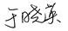
导师（签章）：
2020年 6月 20 日
  - 院系大学生创新创业训练计划专家组意见
专家组组长（签章）：
年 月 日
  - 学校大学生创新创业训练计划专家组意见
负责人（签章）：
年 月 日
  - 大学生创新创业训练计划领导小组审批意见
负责人（签章）：
年 月 日

湖南省大学生创新训练计划项目
申报书附件材料

项目名称 | ： | 耐热樱花引种长沙的适应性研究
项目编号 | ：
项目主持人 | ： | 刘城
联系方式 | ： | 15174497952

湖南农业大学东方科技学院教务部制
2020年6月20日填报

耐热樱花种和品种介绍

1、钟花樱桃和台湾寒绯樱
在大陆与台湾相连的时期，钟花樱桃与台湾寒绯樱是同一个种，台湾海峡形成后慢慢形成了差异，表现为钟花樱桃的嫩枝与叶脉是红色的，而台湾寒绯樱的树皮颜色较深，俗称“黑杆”，同时两者叶子性状也有差异。钟花樱桃在开花时具有更好的耐寒性，而台湾寒绯樱具有更好的耐热性。钟花樱桃开花时可耐一定程度的霜冻，而台湾寒绯樱更能适应珠三角等温度更高的区域，花期都在1月下旬至2月下旬。
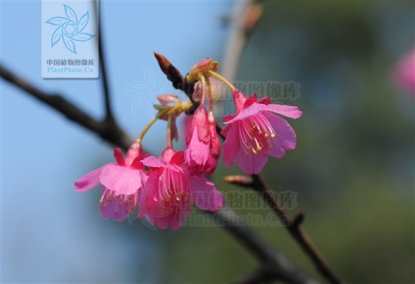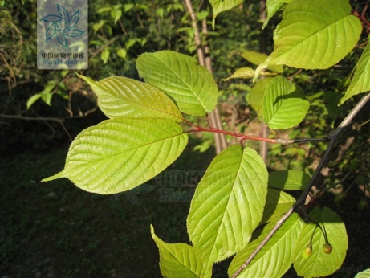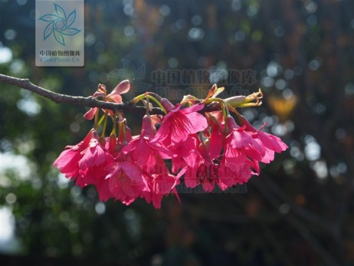
钟花樱桃 钟花樱桃 台湾寒绯樱
2、台湾红粉佳人（广州樱）
台湾红粉佳人是由日本的染井吉野樱与台湾寒绯樱杂交而来的一个重要品种，也是在台湾种植数量最多的樱花品种。目前在大陆也有广泛种植，其中永福樱花茶园是它最好的展示案例。它的抗逆性极强，可以适应珠三角地区的高温，也可以在长三角地区良好生长，耐盐碱方面强于钟花樱桃；它的长势强健，属生长速度较快的品种；伞状树形，花量大，在较差的土壤条件与管理下仍可以达到较好的开花效果；蓄冷量要求低，可在高温地区正常开花。花期刚好在春意盎然的2月底至3月初开放，花期视气温15-20天，是吸引人流效果极好的品种。
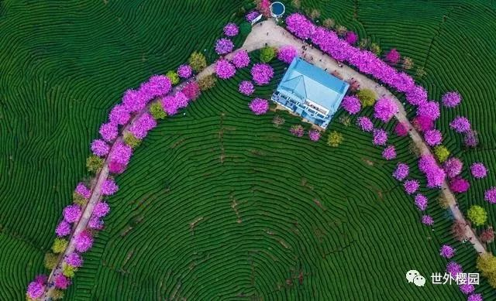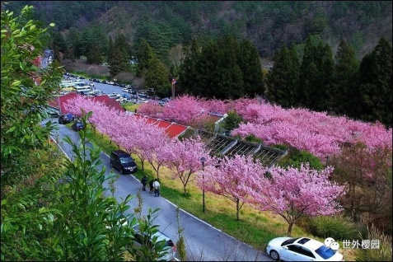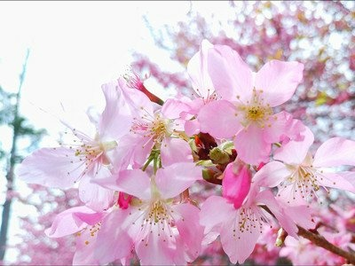
福建永福樱花茶园 台湾红粉佳人 台湾红粉佳人
3、香水樱
香水樱是钟花樱桃与中国樱桃的杂交品种。钟花樱花期早，花色红，中国樱桃花开白色、花型圆润，具有香气，香水樱继承了亲本的这些特性，使其成为一个粉色早花且具有香味的独特品种，花期在1月下旬至2月中旬。香水樱具有极好的耐热特性。樱花的耐热需求，分夏季高温与冬季高温，夏季容易使樱花脱水掉叶，而冬季高温使樱花难以蓄积足够的冷量使花芽叶芽破眠，而出现开花推迟。香水樱的蓄冷量要求极低，在一月份平均最低气温10度左右的福建广东沿海地区仍可在2月份开花。香水樱的落叶期极晚，多数樱花品种落叶较早，而樱桃的落叶较晚，香水樱继承了中国樱桃的这项特征，是栽培品种中落叶最晚的樱花品种，水肥管理较好的情况下到下霜时才落叶。
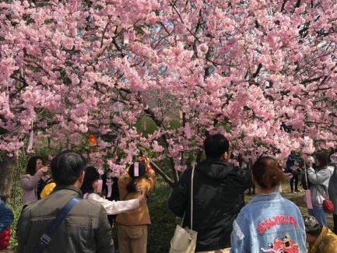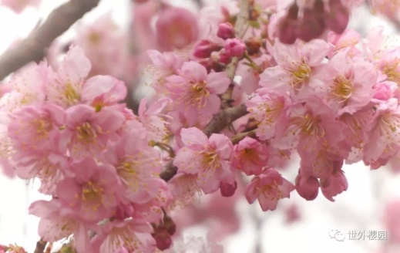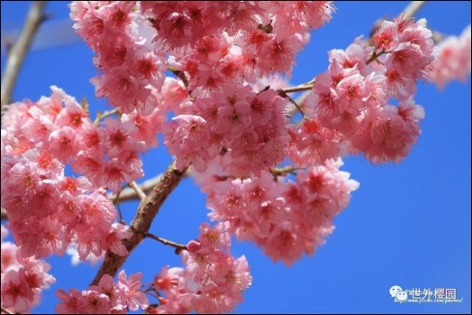
香水樱 香水樱 香水樱
4、大渔樱
大渔樱是寒樱与大岛樱的杂交品种，而寒樱又是钟花樱桃与红山樱的杂交品种，因此大渔樱也是钟花樱系列品种。大渔具有跳色花瓣，类似海洋里鲷鱼鳞片花纹的跳色特性，因此而得名大渔樱。大渔的分支能力很强，不同于香水樱的分支均匀，以及红粉佳人主枝强势，大渔的分支主次协调，分支数量众多，因此大渔具有美观饱满的树形，以及由枝条众多而来的极大花量，团团簇簇，相当壮观。大渔的花期在2月中旬至3月上旬，长势强健，抗逆性强，是钟花樱系列中的优良品种。
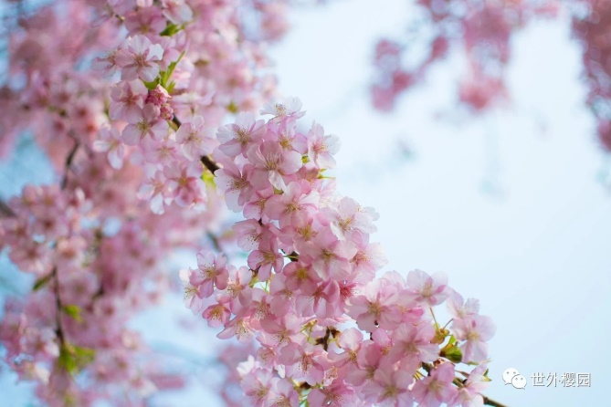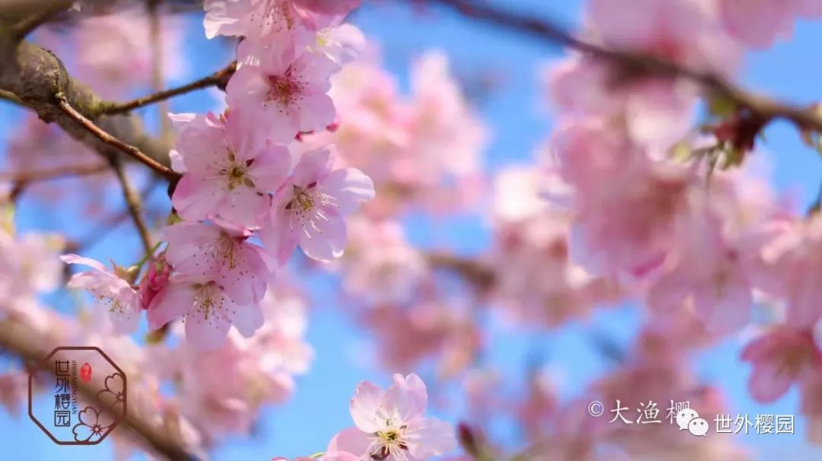
大渔樱 大渔樱
5、大寒垂枝樱
大寒樱是大岛樱与台湾寒绯樱的杂交种，故名大寒樱，而大寒垂枝樱是大寒樱的垂枝变异品种，因此大寒垂枝樱拥有了大寒樱花期早与耐热的特性。在福建花期为2月中旬，介于牡丹樱与红粉佳人之间，花型圆润，花径3.2-3.8cm，花色极美，是开花最早的垂枝樱品种。
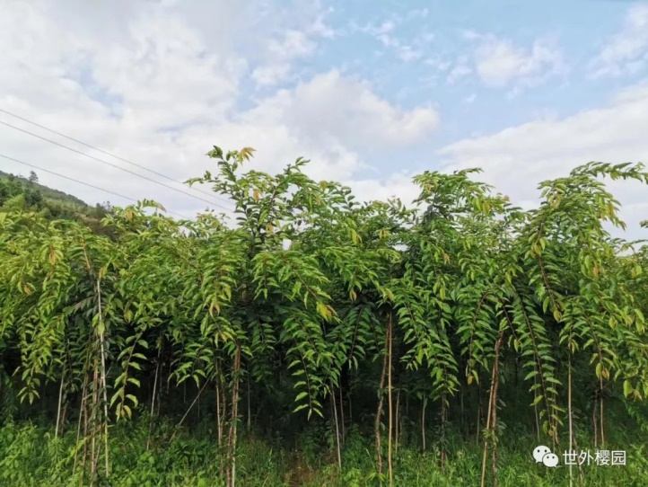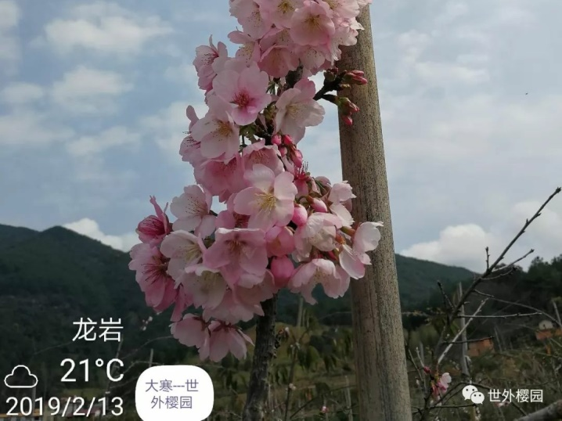
6、八重寒绯樱（牡丹樱）
八重寒绯樱是台湾寒绯樱的重瓣变异品种，由台湾园艺家选育。花期1月下旬至2月下旬，长达二十多天，在华南地区的多数年份里它会在春节期间开放，而它重瓣红色以及春节开放的元素使其成为最喜庆的樱花品种。
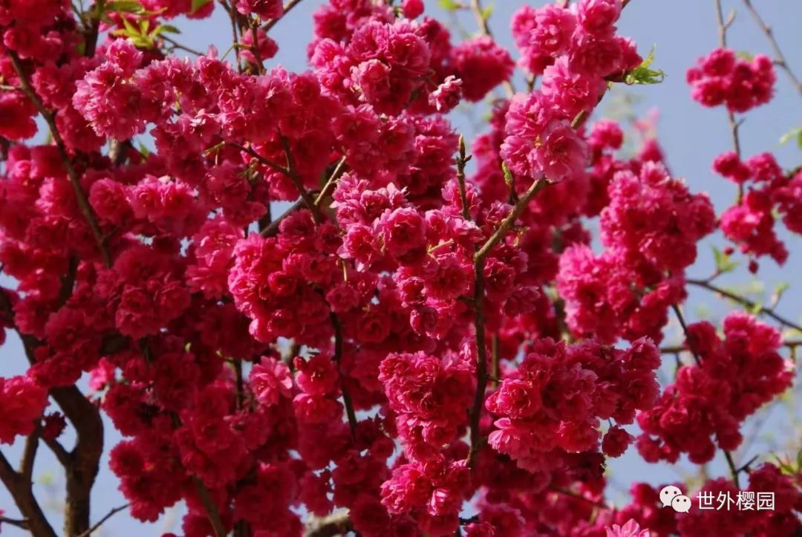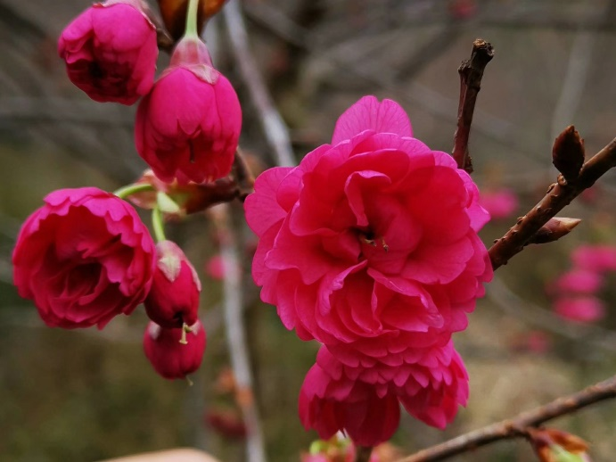
7、才力樱（阿龟樱）
才力樱是著名樱花研究家英国Collingwood Ingram用台湾寒绯樱与豆樱杂交而来，1947年命名。高6-10米，枝条斜向上生长，树皮暗紫色有光；花瓣红紫色，开花早，具有寒绯樱红色基因与豆樱株型较小，花小迷人气质的双重优点。秋季落叶较晚，有一段色叶期，叶色红艳，具有观花观叶的双重价值。
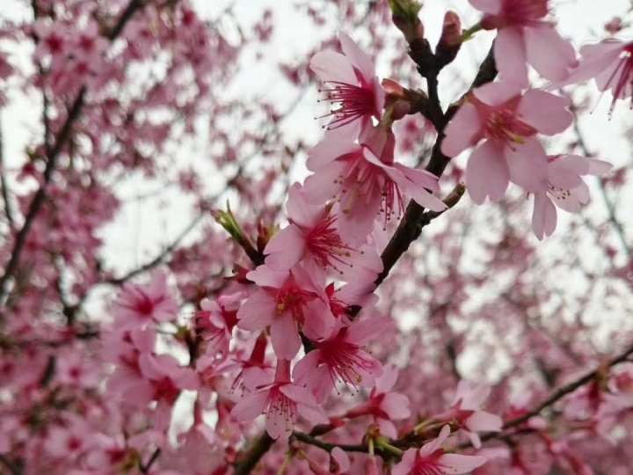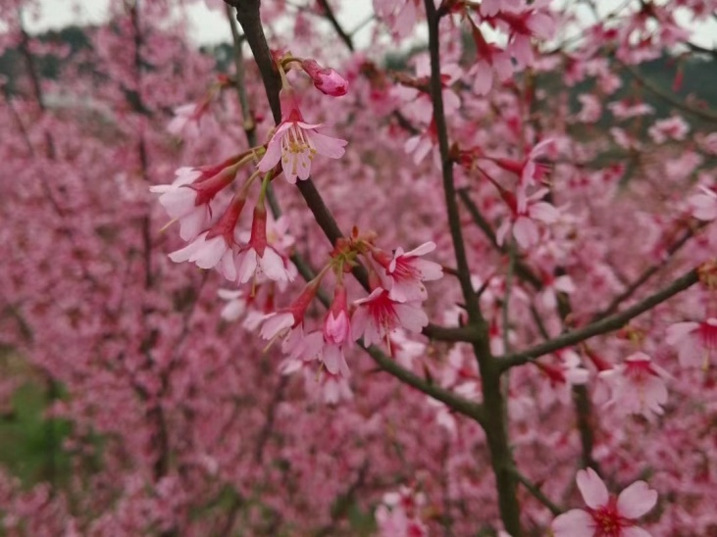
8、河津樱
河津樱是钟花樱与大岛樱的杂交品种，于1955年被日本静冈县贺茂郡河津町的一位居民在河边的枯草中发现，经过11年的悉心照顾，终于开出一树粉红色的繁花，名声大噪。近年来河津樱花在我国推广普及十分迅速，如上海辰山植物园，3月上中旬开花，花期长达到20余天。其鳞片外面近先端有毛，是钟花樱的形态特征。
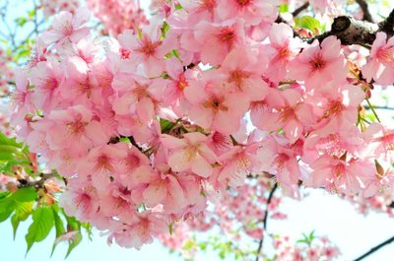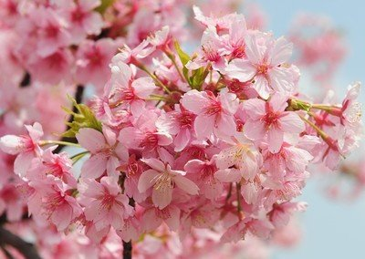
9、台湾红粉吉野
台湾红粉吉野简称台湾吉野，是浅粉色晚花品种，花期3月中旬至下旬，先花后叶，枝条舒展且粗壮，使其具有相当大的冠幅，长势强健，抗虫性与抗病性明显强于其他樱花，落叶较晚，耐热性极好，是华南地区晚花优良品种。
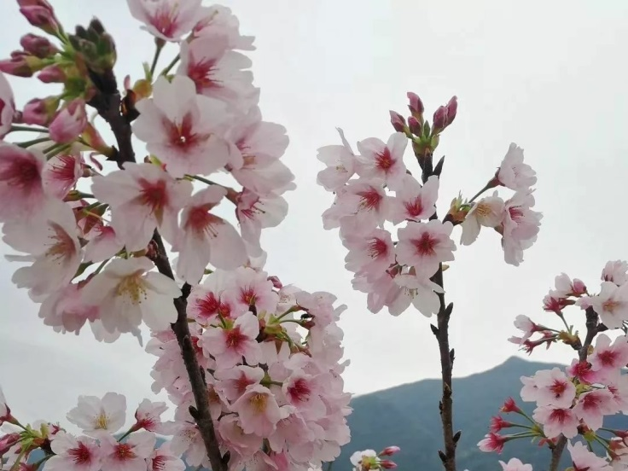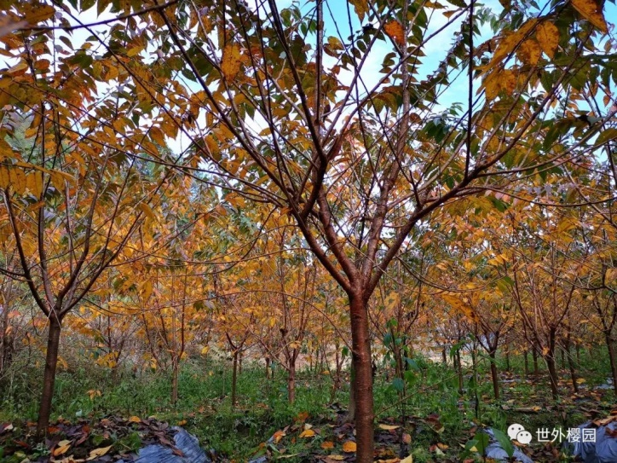
10、小乔
小乔是白色系品种，圆润的花朵边缘具有一圈粉韵，气质清雅，如同少女的温婉娇羞。小乔花径大，花期较晚，3月上旬至下旬，花期约二十天，花量密集，常形成满腹枝条的花枝。
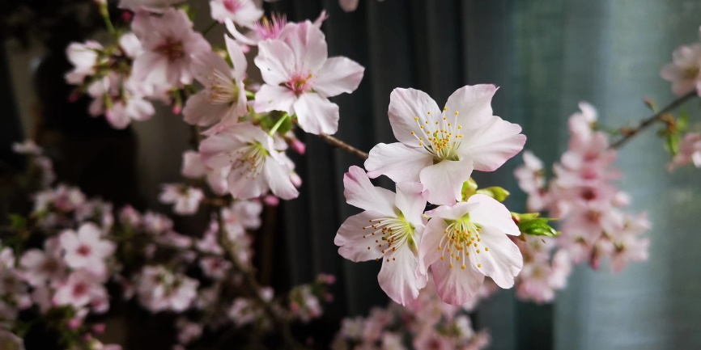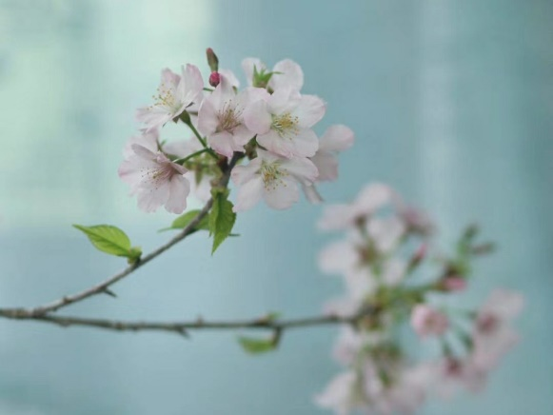
11、胭脂绯
是由福建龙岩乔森农业发展有限公司发掘的自然变异的新品种。通过对叶片、叶柄、锯齿等的分析，确认是山樱花和尾叶樱杂交的自然杂交种，取名为“胭脂绯”，目前正与南京林业大学合作申报植物新品种。
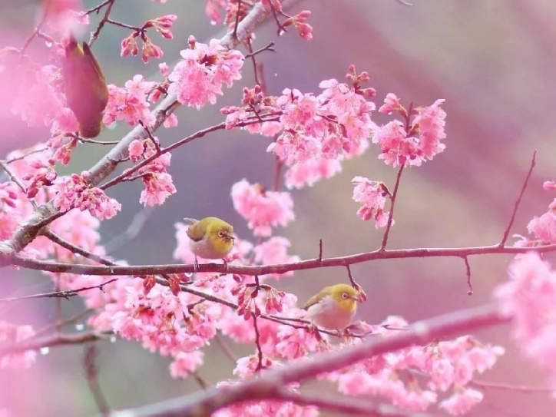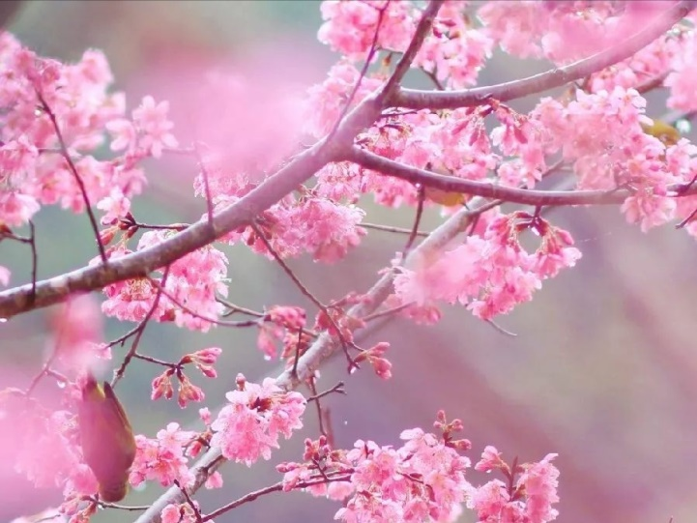
12、阳光樱
上世纪50年代，日本爱媛县高冈正明用天城吉（天城吉野由大岛与江户彼岸杂交而成，其父母本与染井吉野相反）与寒绯樱杂交育成。因其粉红色及耐热性来自中国热带亚热带的寒绯樱的基因，阳光樱也具有耐热性，可以在炎热的地方种植良好生长，同时由于染井吉野的理论寿命为60年，阳光成为替代染井吉野的品种之一。
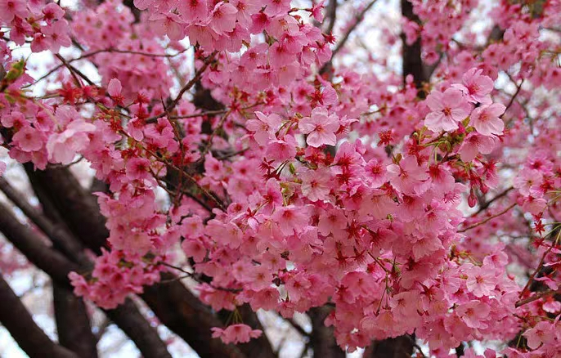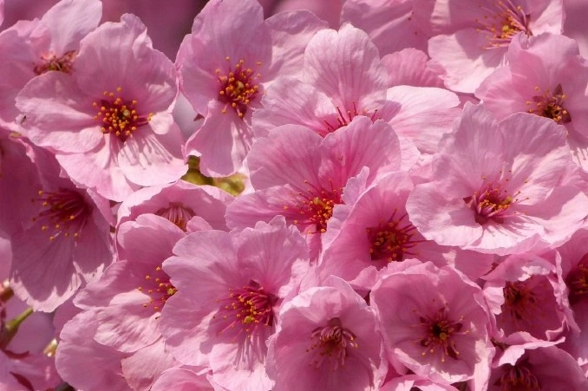

目录
1、武冈市山湖南省樱花种的确认

2、钟花樱桃的引种栽培

3、武冈云山国家森林公园钟花樱桃的调查

4、钟花樱桃的播种繁殖与无纺布育苗实验

5、钟花樱桃的扦插繁殖实验

6、钟花樱桃的高空压条繁殖实验

7、钟花樱桃的嫁接繁殖实验

8、樱属植物新品种的收集

9、钟花樱桃的苗圃生产应用初探

10、研究成果

1武冈市山湖南省樱花种的确认
湖南省武冈市山樱花种的确认是通过中国植物图像库、中国植物志的查找对比进行了初步确认，最后由指导老师检查确认，其学名为钟花樱桃。确定种后，能通过查找相关文献对其生物学、生态学等特征有一个更深入的了解，这对以后的实验安排具有重要的指导意义，比如了解其果实成熟期，方便及时采种，为变温冷藏播种实验做好充分准备；了解其花期，便于安排钟花樱桃的分布调查时间，取得更为准确的调查结果。
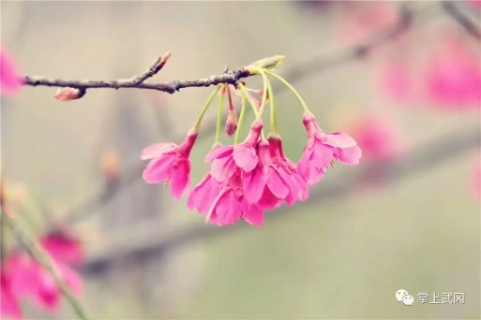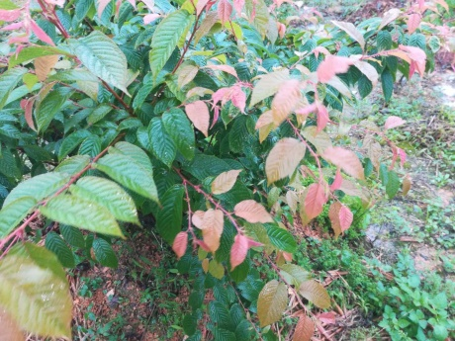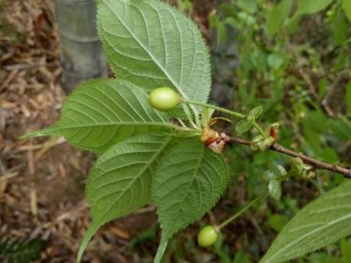
钟花樱桃的花 钟花樱桃的叶 钟花樱桃的果实
2钟花樱桃野生植株的引种栽培
2.1野生钟花樱桃的引种
2.1.1第一次引种
第一次引种野生钟花樱桃的时间为2018年2月9日和2月24日，共引种钟花樱桃2株，引种地为湖南省武冈市与城步县交接的山林地区，栽培地点为武冈市邓元泰镇华塘村，两株均成活。
2.1.2第二次引种
第二次引种野生钟花樱桃的时间为2018年4月5日，共引种钟花樱桃2株，引种地为湖南省武冈市与城步县交接的山林地区，栽培地点为湖南农业大学花卉基地，其中1株出现“假活”现象，出现死亡。死亡原因是,该植株地径达到8.6cm,为方便带回学校对其进行了及极重剪，只保留了主干，再加上采挖条件困难，几乎没有带须根。带回学校种植后管理养护措施不到位，没有对根部做激素处理，也没有对主干进行保湿处理，由于引种时间已经到4月份，气温上升高于地温，该植株大量抽枝长叶却没有萌发新根，出现了“假活”现象，最终导致死亡。
2.1.3第三次引种
第三次引种野生钟花樱桃的时间为2019年2月15日，共引种钟花樱桃2株，引种地为湖南省城步县沙角洞地区的山林，栽培地点为武冈市邓元泰镇华塘村，两株均成活。
2.2野生钟花樱桃引种栽培的结果与分析
表1引种至湖南农业大学花卉基地的钟花樱桃生长情况
引种植株 地径（cm） 引种地 引种时间 成活情况
植株一 2.2 武冈中溪山林 2018.04.05 成活
植株二 8.6 武冈中溪山林 2018.04.05 死亡

表2引种至武冈市邓元泰华塘村的钟花樱桃生长情况
引种植株 地径（cm） 引种地 引种时间 成活情况
植株一 4.3 武冈中溪山林 2018.02.09 成活
植株二 8.2 武冈中溪山林 2018.02.24 成活
植株三 6.4 城步沙角洞 2019.02.15 成活
植株四 5.6 城步沙角洞 2019.02.15 成活

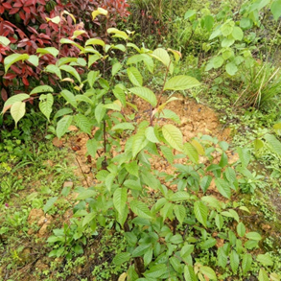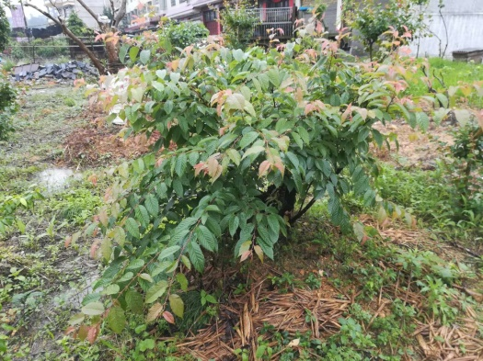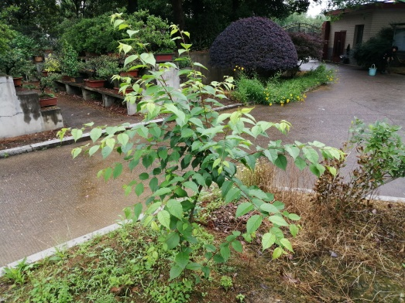
第一次引种 第一次引种 第二次引种
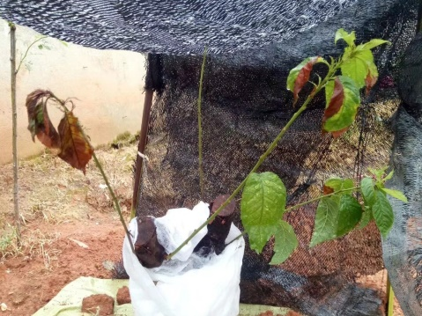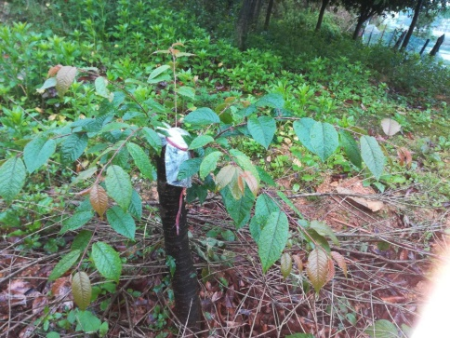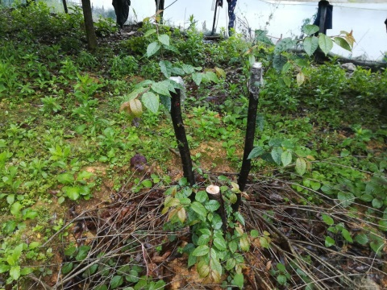
第二次引种 第三次引种 第三次引种
3武冈云山国家森林公园钟花樱桃的分布调查
3.1调查地介绍
云山为湘西南名山(东经110°22′～ 110°3′,北纬26°25′～ 27°) ,位于武冈市城南5 km处, 东西狭长,绵延20km,总面积31. 1 km2 .其与新宁县接壤,地处雪峰山与越城岭交汇处,属雪峰山余脉、雪峰山南支,北临赧水,共有71座山峰, 最底海拔为388 m,相对高度为984. 5 m, 山地海拔一般在550～ 850 m之间,最高峰海拔1 372. 5 m; 区内气候温和,雨量充沛,四季分明,云雾变幻莫测,尤以春天,尉为壮观; 年平均气温15℃ ,最热月气温23. 1℃ ,最冷气温0. 3～ 4. 3℃ ,最高气温在7月份,为34℃ ; 年降水量为1 500 mm左右. 相对湿度81% ,年无霜期为226～ 268 d.其以山奇、水秀、林幽、云幻著称,为旅游、朝佛、休闲度假、科研教学的理想场所,属城郊型森林公园. 1992年9月,经原国家林业部批准建立国家级森林公园,占地面积为3 113. 3 hm2 。
3.2调查线路安排
线路一：胜利寺→会仙桥→云外钟声→秦人古道→步云亭售票处
线路二：伴山冲售票处→望龟亭→仙人桥→双华亭→胜利寺→武冈电视塔
3.3调查方法
3.3.1钟花樱桃的分布调查
根据需要调查的内容设计调查表格，表格内容包括钟花樱桃的生长形态，分丛生和单干、钟花樱桃的胸径、生长状况、是否有病虫害、高度、土壤性质等。
3.3.2钟花樱桃的共生植被调查
在武冈云山国家森林公园选择一处较为典型且植被较为完整的地段作为调查样地，样地面积20m ×20 m , 采用记名、记数法记录样地中出现的乔灌木的种名、株数等 。同时,取样方四角及中心点共5 个4 m ×4 m 的小样方, 调查草本层植物种类和数量。
3．4实验结果与分析
表1钟花樱桃的树形姿态情况
调查线路 丛生株数（棵） 单干株数（棵） 总计
线路一 3 6 9
线路二 7 16 23

表2钟花樱桃胸径分布区间情况
胸径（cm）
调查线路 0-5 5-10 10-15 15-20 20以上
线路一 2 4 3
线路二 1 2 6 12 2

表3钟花樱桃共生乔灌木植物名录
序号 学名 科名 数量
1 金钱松 Pseudolarix amabilis 松科 Pinaceae
2 云山白兰花Michel ie Pler petala Hahd-M zt 木兰科 Magnoliaceae
3 甜槠Castanopsis eyrei ( Champ et Beuth ) 壳斗科 Fagaceae
4 马银花 Rhododendron ovatum 杜鹃花科 Ericaceae
5 金缕梅 Hamamelis mollis 金缕梅科 Hamamelidaceae
6 尾叶樱桃Cerasus dielsiana (Schneid.) 蔷薇科 Rosaceae
7 美脉花楸Sorbus caloneura (Stapf) 蔷薇科 Rosaceae
8 水青冈Fagus longipetiolata Seem. 壳斗科 Fagaceae
9 山矾Symplocos sumuntia 山矾科 Symplocaceae
10 簇叶新木姜子Neolitsea confertifoli 樟科 Lauraceae
11 毛瑞香Daphne kiusiana var. atrocaulis 瑞香科 Thymelaeaceae
12 陀螺果Melliodendron xylocarpum 安息香科 Styracaceae
13 川钓樟Lindera pulcherrima 樟科 Lauraceae
14 蜡瓣花Corylopsis sinensis 金缕梅科 Hamamelidaceae
15 钻地风Schizophragma integrifolium 绣球科 Hydrangeaceae
16 五裂槭cer oliverianum 无患子科 Sapindaceae
17 南烛Vaccinium bracteatum 杜鹃花科 Ericaceae
18 网脉木犀Osmanthus reticulatus 木犀科 Oleaceae
19 毛漆树Toxicodendron trichocarpum 漆树科 Anacardiaceae
20 厚朴 Houpoea officinalis 木兰科 Magnoliaceae
21 杉木Cunninghamia lanceolata 柏科 Cupressaceae
表4钟花樱桃共生地被植物名录
序号 学名 科名 数量
1 星毛金锦香Osbeckia stellata Ham. 野牡丹Melastomataceae
2 长节耳草Hedyotis uncinella Hook. et Arn. 茜草科 Rubiaceae
4 板凳果Pachysandra axillaris Franch. 黄杨科 Buxaceae
5 铁角蕨科Aspleniaceae 铁角蕨科 Aspleniaceae
6 凤丫蕨Coniogramme japonica 凤尾蕨科 Pteridaceae
7 血水草Eomecon chionantha Hance 罂粟科 Papaveraceae
8 粉花唇柱苣苔Chirita roseoalba W. T. Wang 苦苣苔科 Gesneriaceae
9 落新妇 Astilbe chinensis 虎耳草科 Saxifragaceae
10 天南星Arisaema heterophyllum 天南星科 Araceae
11 尾叶稀子蕨Monachosorum flagellare 碗蕨科 Dennstaedtiaceae
12 虎耳草Saxifraga stolonifera 虎耳草科 Saxifragaceae
13 峨眉繁缕Stellaria omeiensis 石竹科 Caryophyllaceae
14 柔毛堇菜Viola fargesii 堇菜科 Violaceae
15 山酢浆草Oxalis griffithii 酢浆草科 Oxalidaceae
16 蜘蛛香Valeriana jatamansi 忍冬科 Caprifoliaceae

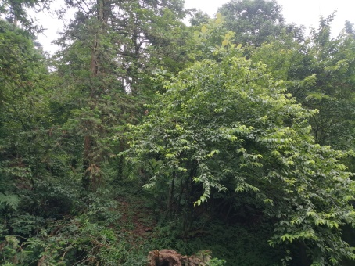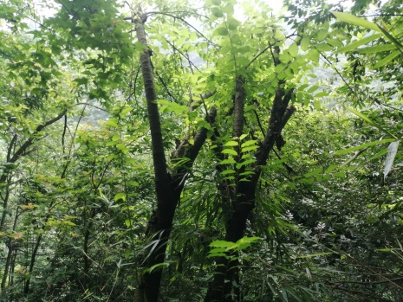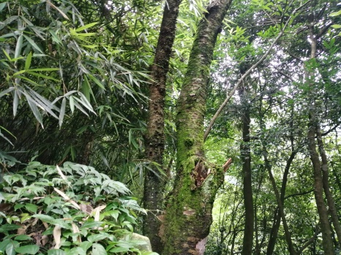
调查区域 野生钟花樱桃 枯亡的野生钟花樱桃
4钟花樱桃的播种繁殖与无纺布育苗实验
4.1钟花樱桃种子采集
2018年5月中旬前往武冈与城步交界的中溪山林地区采集钟花樱桃果实，果实洗净后获得钟花樱桃种子0.75kg。种子只做风干处理，除随采随播用了100颗以外，其余的都放进收纳袋至于干燥通风处保存备用。
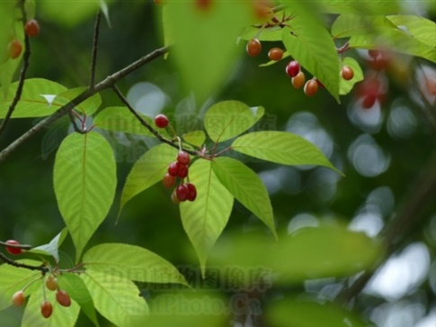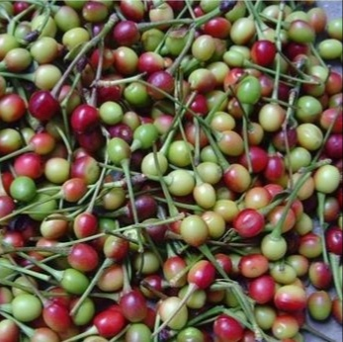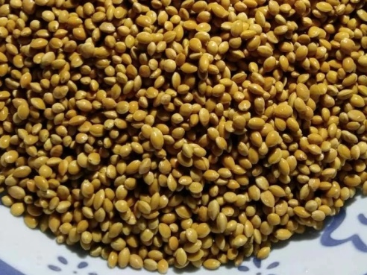
钟花樱桃的观果效果 钟花樱桃果实 洗净的钟花樱桃种子
4.2钟花樱桃种子的处理与发芽情况
4.2.1不同基质变温冷藏处理钟花樱桃种子春播的实验
于2018年11月中旬对钟花樱桃种子进行变温冷藏，应用的基质分别为细河沙、蛭石、珍珠岩。钟花樱桃种子与基质的比例为1：5，充分混合后放入花盆中，浇透水，再覆盖一层土壤，然后将花盆至于树荫下。2019年2月20日进行播种，按照一个月后的出苗率计算发芽率，按照10月份苗高计算平均苗高。
4.2.2实验结果与分析
表4钟花樱桃种子应用不同基质变温冷藏春播发芽情况与生长情况
基质 实验数量 变温冷藏春播发芽率% 10月份平均苗高
细河沙 500 96.8 42.3
蛭石 500 93.6 42.6
珍珠岩 500 86.4 41.2
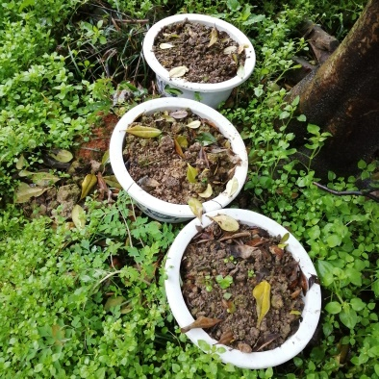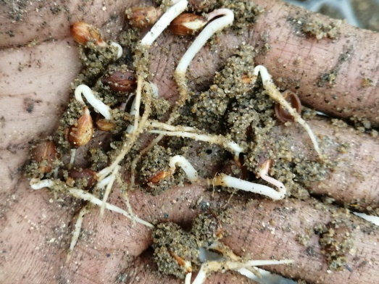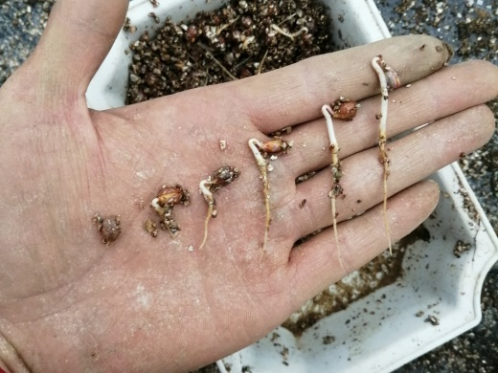
变温冷藏 细河沙出芽效果 蛭石出芽效果
4.3钟花樱桃的无纺布育苗研究
4.3.1钟花樱桃的的无纺布育苗实验方法
实验观察对象为用细河沙进行变温冷藏处理的钟花樱桃种子。无纺布袋规格为10x8cm,播种基质为园土、营养土、蛭石按照3：2:1混合。播种完成后定期观察测量记录其生长量，研究钟花樱桃幼苗的生长发育规律。
4.3.2实验结果与分析
表5、钟花樱桃无纺布育苗生长情况
月份
数据（cm） 3 4 5 6 7 8 9 10
平均地径 0.1 0.15 0.24 0.35 0.41 0.50 0.57 0.62
平均苗高 7.4 14.3 25.8 34.2 37.5 41.6 42.1 42.5
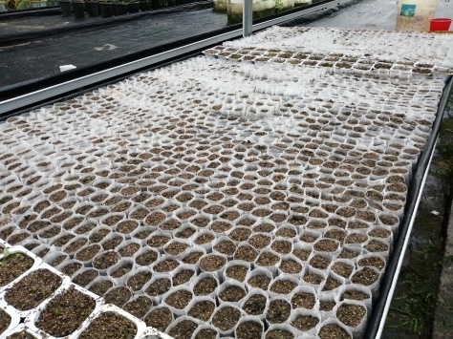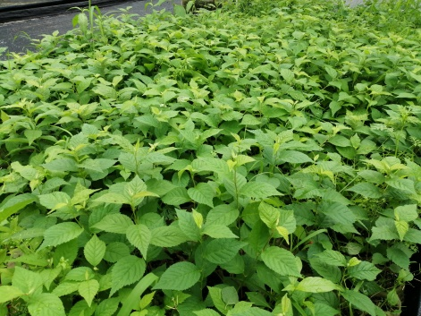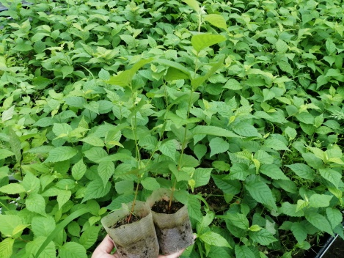
钟花樱桃无纺布播种 4月份生情况 5月份苗高
5、钟花樱桃的扦插繁殖实验
5.1钟花樱桃的硬枝扦插
5.1.1钟花樱桃的硬枝扦插实验方法
2018年9月15日在湖南农业大学花卉基地，进行了钟花樱桃的硬枝扦插实验。枝条修剪为10-15cm长的插条，插条上端于顶芽以上1cm处平剪，插条下端用快刀削成45°斜面，30枝一捆，下端浸泡于清水中，不做任何生根处理。扦插基质共选择了6种，分别为育苗块、珍珠岩、蛭石、花泥、水苔、农用岩棉，扦插第一天，花泥与水苔用清水充分浸泡。该实验的目的是在9月中旬对比不同基质对钟花樱桃插条生根的影响。两个月后，于2018年11月中旬检查生根状况。
5.1.2实验结果与分析
9月中旬扦插只能形成愈伤组织组织，无法生根，后随天气逐渐变冷，愈伤组织组织死亡，无成活植株。
表6、不同扦插基质对钟花樱桃硬枝生根的影响
生根率%
扦插时间 蛭石 珍珠岩 花泥 育苗块 水苔 岩棉
9月15日 0% 0% 0% 0% 0% 0%
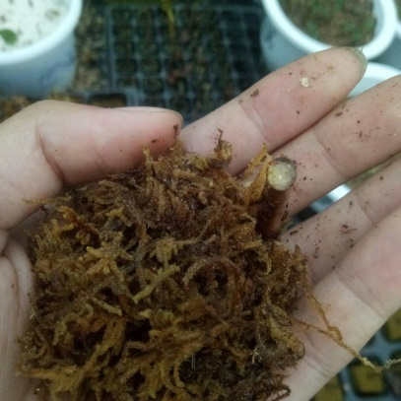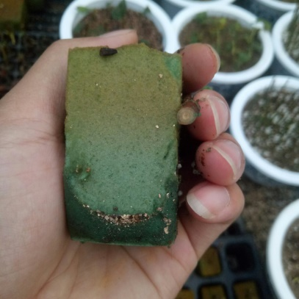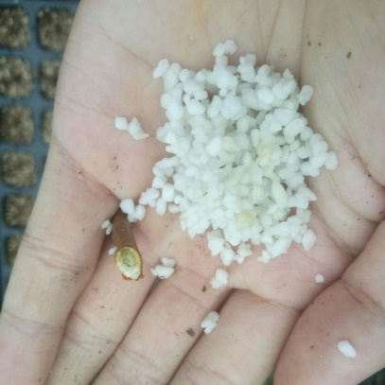
水苔及愈合组织 花泥及愈合组织 珍珠岩及愈合组织
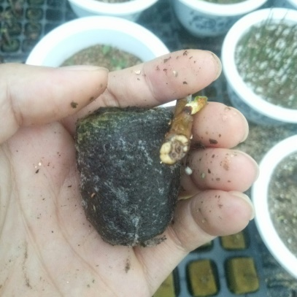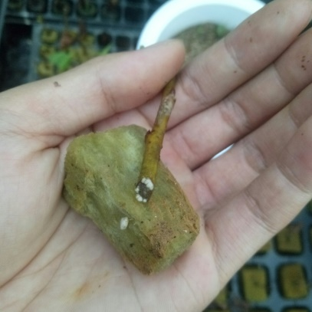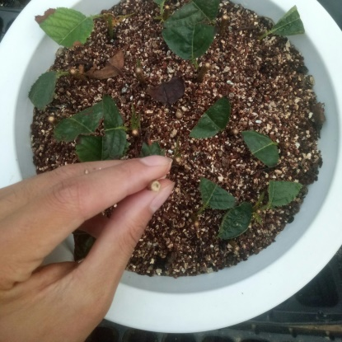
育苗块及愈合组织 农用岩棉及愈合组织 蛭石及愈合组织
5.2钟花樱桃的嫩枝扦插
5.2.1钟花樱桃的硬枝扦插实验方法
2019年6月15日在湖南农业大学花卉基地，进行了钟花樱桃的嫩枝扦插实验。枝条修剪为10-15cm长的插条，插条上端于顶芽以上1cm处平剪，插条下端用快刀削成45°斜面，叶片剪去一半，20枝一捆，分别用生长激素IBA、IAA、NAA、ABT，留一组不做处理。该实验的目的是比较不同生长激素对钟花樱桃插条生根的影响。两个月后，于2019年8月中旬检查生根状况。
5.2.2实验结果与分析
表7、不同生长激素对钟花樱桃嫩枝生根的影响
生根率%
扦插时间 IBA IAA NAA ABT 无处理
6月15日 25% 35% 25% 10% 5%

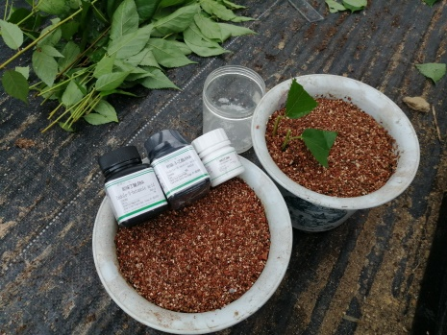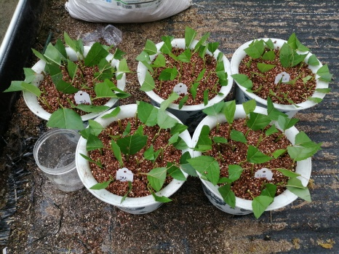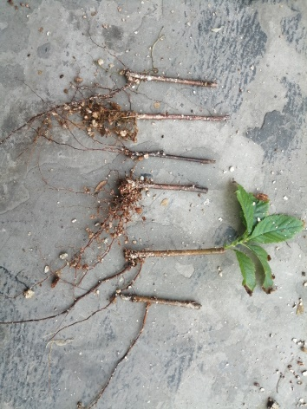
生长激素 嫩枝扦插实验组 IAA处理组生根情况
6、钟花樱桃的高空压条繁殖实验
6.1钟花樱桃的高空压条繁殖实验方法
2018年9月15日，湖南农业大学花卉基地进行钟花樱桃的高空压条实验，实验的植株为引种至湖南农业大学基地的钟花樱桃，由于材料不足，每一组只选择一个样本，实验方法是在钟花樱桃多年生老枝光滑空闲处进行环剥，至少环剥1cm宽的韧皮部，注意切口一定要保持光滑，以防阻碍愈合组织的形成。环剥后用绳子绑住塑料薄膜上下端，防止基质散落。该实验的目的是在9月中旬对比不同基质，对钟花樱桃高空压条生根的影响。两个月后，于2018年11月中旬检查生根状况。
6.2实验结果与分析
表8、不同压条基质对钟花樱桃高空压条生根的影响
生根率%
压条时间 珍珠岩 蛭石 水苔
6月15日 0% 0% 0%
9月15日 0% 0% 0%

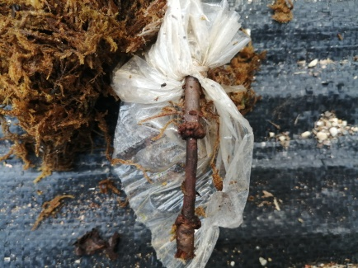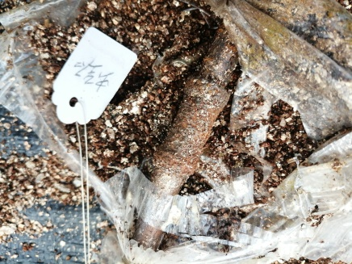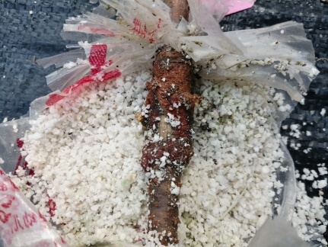
6月15日，水苔 6月15日蛭石 6月15日珍珠岩
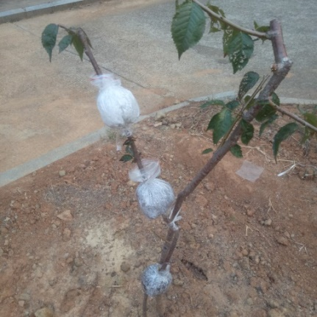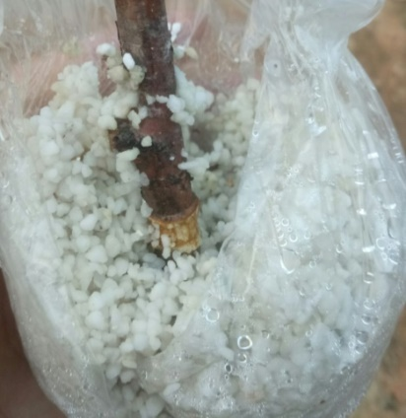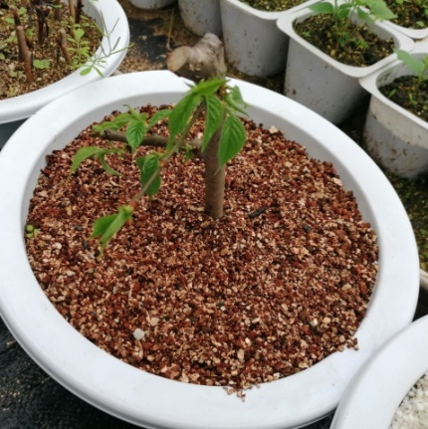
9月15日高空压条 蛭石压条及愈合组织 压条苗后期养护
7、钟花樱桃的嫁接繁殖实验
7.1钟花樱桃枝接扩繁实验
7.1.1钟花樱桃枝接扩繁实验方法
以毛桃、李、山樱花和关山樱晚樱为砧木，以钟花樱桃为接穗，分别于2月15日、6月15日、9月15日各枝接20株，一月后检查成活。
7.1.2实验结果与分析
表9、 钟花樱桃嫁枝接扩繁实验成活情况
成活率%
嫁接时间 毛桃 李 山樱花 关山晚樱花
2月15日 0% 15% 75% 60%
6月15日 0% 0% 60% 35%
9月15日 0% 0% 35% 15%

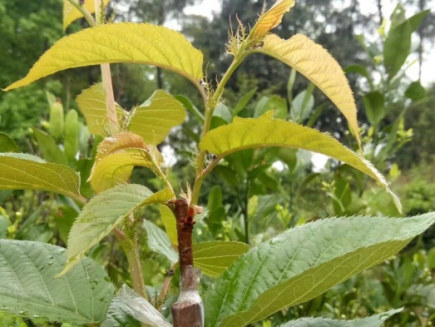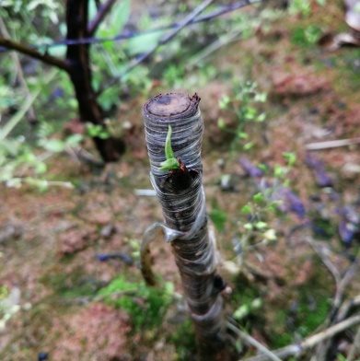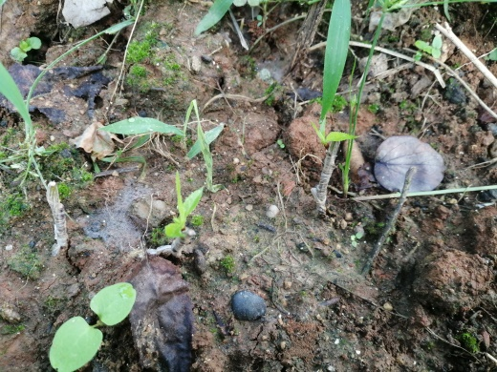
2月15日嫁接 9月15日嫁接 6月15日嫁接
8、樱属植物新品种的收集
8.1北美垂枝樱花的介绍
长沙市望城区正平苗圃场于2012年从美国引进种子播种繁殖实生苗，现已经有10-15公分的工程苗。项目团队有幸从苗圃中获得北美垂枝樱花实生苗4株。
北美垂枝樱花是美国最畅销的樱花品种。在园林中可用于孤植、列植或丛植，造景效果一流，为最具发展潜力樱花新品种。北美垂枝樱花1856年从日本引入美国，花色表现有单瓣红花、单瓣白花、重瓣白花及重瓣红花，为落叶多花大乔木，先花后叶，花期3月下旬，花期7-10天。北美垂枝樱花叶片细而狭长，叶缘呈规则锯齿状，叶尖均同向弯曲。其树形成型快，分枝能力极强且不规则，整体错落有型，极易形成花苞。成年树树形犹如垂柳，随风飘逸，甚为美观。该品种生长势旺，年生长直径2-2.5公分左右，耐低温零下28°，其耐涝能力略强于部分樱花品种，喜光，适应性广，耐旱，病虫害较少。集观花、观树形于一体，极具观赏价值，是美国最畅销的樱花品种。
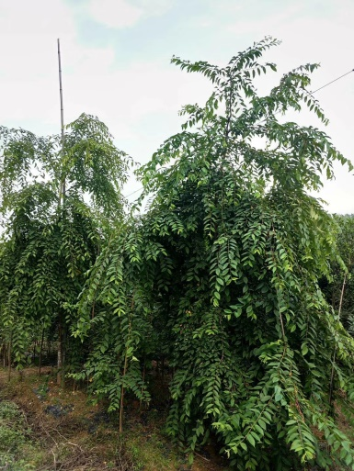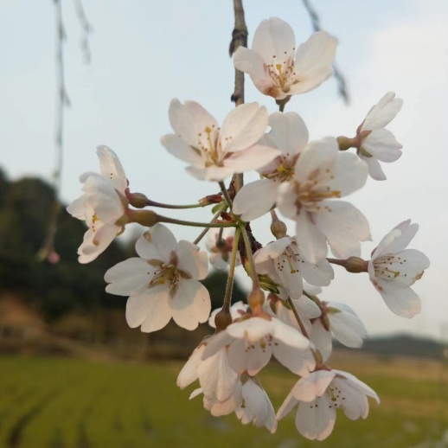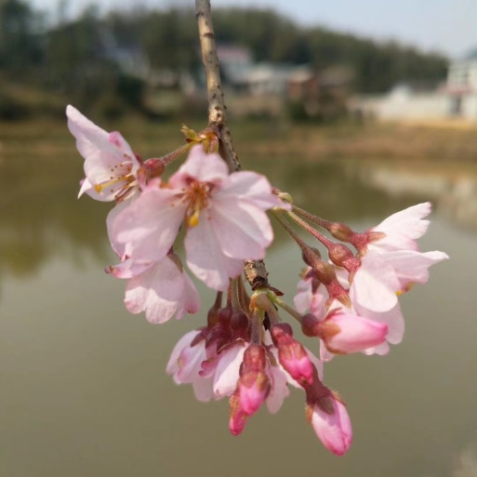
苗圃实生4年苗 单瓣白色花 单瓣粉色花

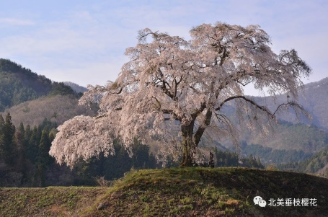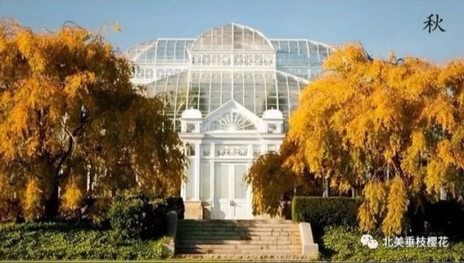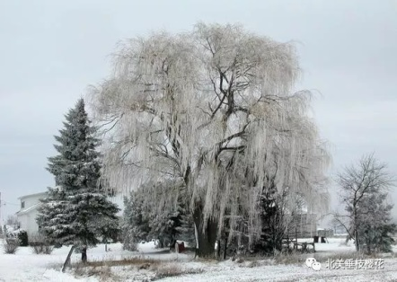
盛花效果 秋季效果 冬季效果
8.1.1北美垂枝樱花目前在苗圃生产中主要遇到的问题
与我国苗圃常用的樱属植物砧木存在严重的嫁接不亲和现象。
硬枝扦插成活率极低。
8.2美国女神樱花的介绍
长沙市望城区正平苗圃场于2014年从美国引进母本进行扩繁推广。项目团队有幸获得3株扦插小苗。美国女神樱花为小乔木，和北美垂枝樱花一样存在嫁接亲和性问题，钟花樱桃可作为砧木材料之一进行嫁接实验。
美国女神樱花是美国农业部USDA和美国宇航局NASA联合选育的品种，花量很大，特点如下:耐热又耐冷，抗性好；冬季需冷量低，开花早；分支能力强，树冠球形；花期长15天以上，花量大，花色粉红；落叶晚，红叶期十多天，且叶片驻留时间长；在美国高端景区大量应用，代表景区:美国宇航局访客中心。
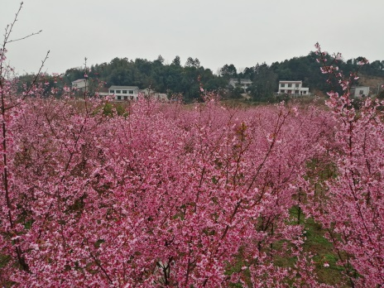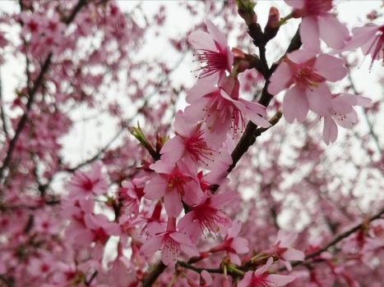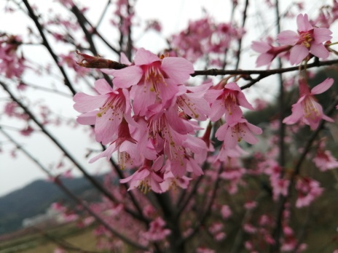
盛花效果 单花效果 单花效果

9、钟花樱桃的苗圃生产应用初探
9.1钟花樱桃的苗圃应用—做砧木，运用不同嫁接方法嫁接樱花新品种
9.1.1实验方法
以钟花樱桃一年生实生小苗为砧木，于6月15 日嫁接北美垂枝樱花和美国女神樱花，分别以切接、环剥芽接、嵌芽接、T型芽接、腹接5种嫁接技术进行嫁接，各嫁接20株，一个月后检查成活。
9.1.2实验结果与分析
表10、6月中旬以钟花樱桃实生苗为砧木，运用不同嫁接方法嫁接樱属新品种成活情况
成活率%
品种 切接 环剥芽接 嵌芽接 T型芽接 腹接
美国女神樱花 65% 0% 0% 0% 75%
北美垂枝樱花 50% 0% 0% 0% 55%

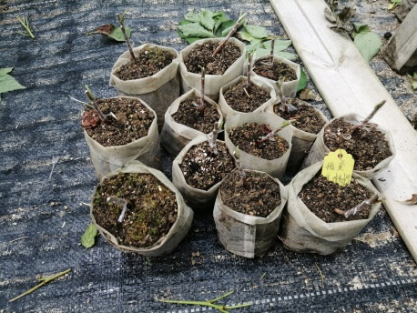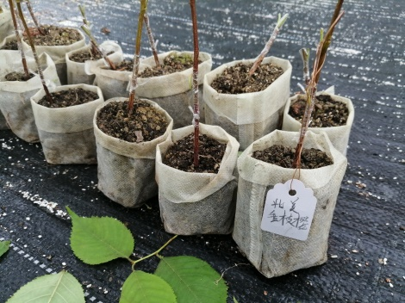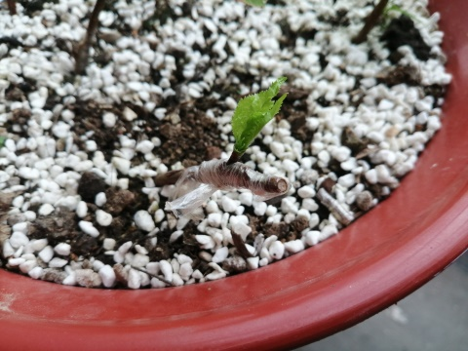
垂枝樱切接 垂枝樱嵌芽接 垂枝樱腹萌发

9.2钟花樱桃的苗圃应用—做砧木，运用腹接嫁接常见樱花品种
9.2.1实验方法
以钟花樱桃樱桃一年生实生苗为砧木，6月15日运用嵌接嫁接染井吉野樱、松月樱、关山晚樱、云南樱花、垂枝大叶早樱，每种嫁接20株，一个月后检查成活。
9.2.2实验结果与分析
表11、6月中旬以钟花樱桃实生苗为砧木，运用嵌芽嫁接常见樱花品种的成活情况
品种 染井吉野樱 松月樱 关山晚樱 云南樱花 垂枝大叶早樱
成活率% 0% 0% 0% 0% 0%

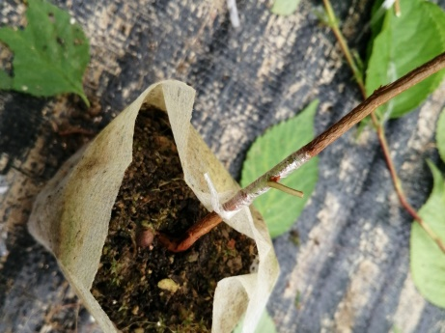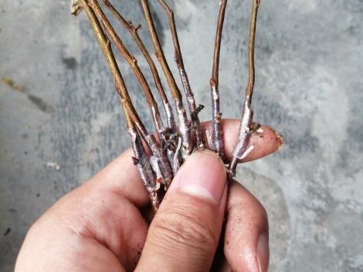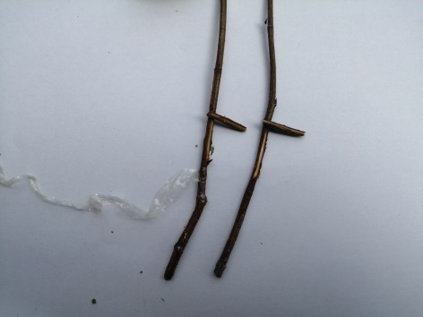
嵌芽接 芽掉枯黑 接芽枯死发黑
9.3钟花樱桃苗圃应用—炮焾接，提高砧木材料利用率
9.3.1实验方法
以钟花樱桃当年生实生苗为砧木于6月中旬进行腹接。首先离地面5cm进行腹接，然后接口上方3cm左右的环剥一厘米，用嫁接膜包扎好。再在环剥处上方5cm作用腹接。7-10天，环剥处形成愈伤组织组织，然后剪下进行扦插，扦插后覆盖薄膜保湿，一个月后检查成活。
9.3.2实验结果与分析
本次实验共炮焾接5株，成活两株，成活率为40%，此方法比较适合在确实砧木材料的情况下使用。
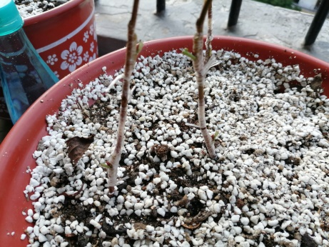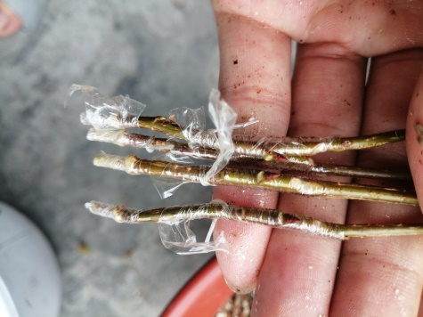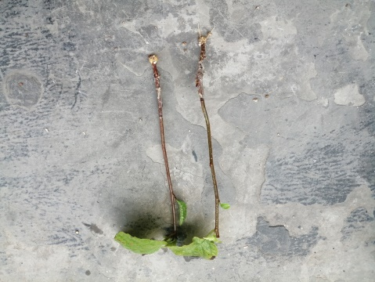
嫁接与环剥 环剥处与接芽处形成愈伤组织 扦插生根
10、研究成果
10.1论文—《钟花樱桃大苗引种栽培与管理养护技术》
